**80 лет Курской битве**

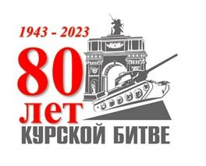

**История Курской битвы**

Курская битва – одно из самых крупнейших и самых важных сражений Великой Отечественной Войны, проходившая**с 5 июля по 23 августа 1943**года.

Немецкое командование дало другие название этой битвы – операция **«Цитадель»**, которая по планам вермахта **должна была контратаковать советское наступление.**



**ПЛАНЫ ГИТЛЕРА**  
 Летом 1943 года гитлеровское командование рассчитывало взять реванш на советско- германском фронте за своё поражение под Сталинградом. Победа над Красной Армией — пусть и на одном участке, под Курском, — могла, по мнению немецкого руководства, привести к последующему наступлению германских войск на юго - восточном или северо - восточном (на Москву) направлениях, обеспечить надёжную оборону немецких позиций на остальных участках фронта, заставить союзников СССР (Англию и США) отказаться от своих планов высадки войск во Франции.  
Условия для удара против Курского выступа, который занимали советские войска Центрального и Воронежского фронтов, казалось, были превосходные. Курская дуга имела ширину 200 км и выступала на запад до 150 км. Она образовалась в период контрудара германских войск Э. фон Манштейна в конце зимы – начале весны 1943 года. Немцам тогда вновь удалось взять недавно освобождённый Красной Армией Харьков, но дойти до Курска вермахту уже не хватило сил, и фронт здесь

**СНАЧАЛА ВЫБИТЬ ТАНКИ**  
 Данные разведки свидетельствовали, что противник собирается нанести удар в районе Курска. После обсуждений в Генштабе РККА и Ставке ВГК было решено сначала выбить вражеские танки, измотать противника в оборонительных сражениях и лишь затем самим перейти в наступление.  
 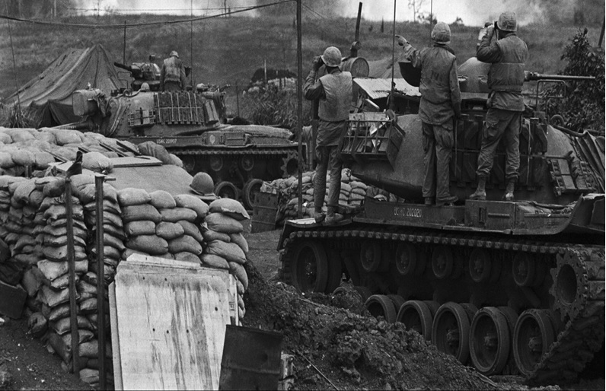

Общая длина вырытых траншей и ходов сообщений равнялась расстоянию от Курска до Камчатки. Было создано несколько полос обороны, заминированы подходы к советским позициям, была даже построена новая железная дорога, чтобы поезда чётко и в срок подвозили войска, технику и боеприпасы к передовой.

**БРОНЯ…**

Немецкое командование делало всё возможное, чтобы оснастить свои войска новыми танками и самоходными орудиями, которые по своей бронестойкости и вооружению превосходили тогда основной советский средний танк Т-34-76.Именно на ударную мощь новых бронированных машин вермахта (которые начали разрабатываться в Германии после встречи с советскими танками Т-34 и КВ) надеялся А. Гитлер летом 1943 года. Советскому командованию удалось захватить образец танка «Тигр», изучить его и начать разработку рекомендаций, каким образом с ним лучше бороться на поле боя. Однако новых самоходных советских орудий (СУ-152), которые на равных могли соперничать с новыми немецкими танками, пока на фронте было явно недостаточно. Т-34-85, калибр орудия которого был уже 85 мм, появился в Красной Армии только в начале 1944 года. В результате новые немецкие танки могли поражать советские «тридцатьчетвёрки» с расстояния 1,5–2 км, тогда как советские орудия Т-34 могли пробить броню танков «Тигр» и «Пантера» (причём в основном бортовую броню) только с расстояния 300–400 м

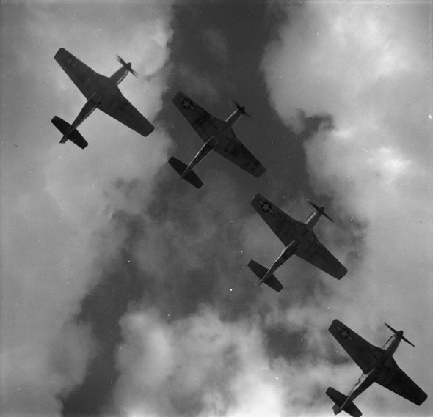

**И КРЫЛЬЯ**

Советские танкисты напряжённо готовили свою технику к лобовому столкновению с вражескими танками, а лётчики ВВС РККА готовы были сразиться с лучшими германскими асами. Весной 1943 года советские пилоты одержали победу в воздушных сражениях в небе Кубани и теперь были готовы окончательно завоевать господство в воздухе. Авиачасти РККА получали новейшие истребители: Ла-5, Як-3, равно как и самолёты, поставленные союзниками по ленд лизу: Р-39 «Аэрокобра» и другие.

**СООТНОШЕНИЕ СИЛ**  
Общее преимущество перед Курской битвой было у советских войск Центрального (командующий К. Рокоссовский) и Воронежского (командующий Н. Ватутин) фронтов. Плюс к этому в тылу основных советских сил располагался Степной фронт под командованием И. Конева, который должен был перейти в наступление после провала германского удара. Противник сосредоточил войска на узких участках фронта и был готов прорвать оборону РККА решительными ударами танковых сил при массированной поддержке бомбардировочной авиации.  
 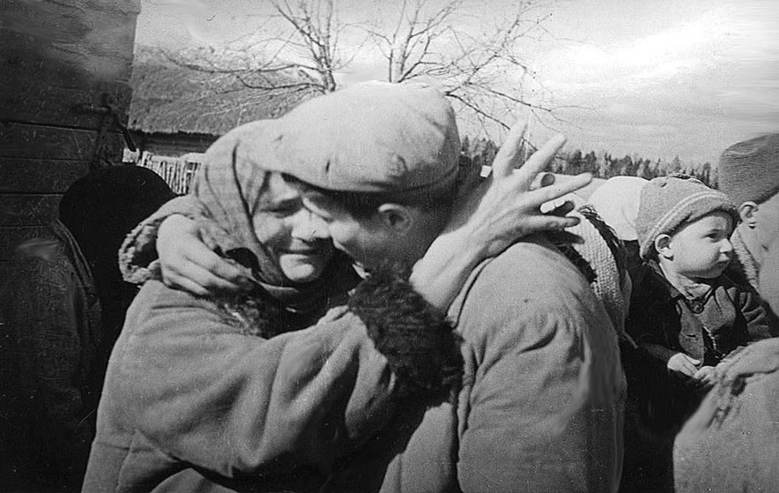

**«*Помня о битве на Курской дуге, люди отдают дань уважения и признательности своей героической армии, совершившей великий патриотический и интернациональный подвиг. И никаким исказителям истории не удастся вычеркнуть его из памяти народов мира».*  
Маршал А. М. Василевский**

**ЧУДЕСА ХРАБРОСТИ**

Чудеса храбрости и самопожертвования проявляли на Курской дуге наши танкисты, пехотинцы, артиллеристы, лётчики. Боевой счёт своих побед в воздухе открыл 6 июля 1943 года лучший советский ас (и лучший ас всей антигитлеровской коалиции за годы войны) Иван Кожедуб. Десятки германских опытнейших пилотов нашли себе могилу на курской земле.

**ТАНКОВАЯ БИТВА ОКОНЧАНИЕ**  
 С обеих сторон в Прохоровском сражении участвовало до 1 200 танков и самоходных орудий. Потери советских войск, по отечественным исследованиям, составили тогда 500 танков из участвовавших в боях 800 машин (это 60 % от первоначального состава); немцы потеряли 300 танков из 400 (75 %). Только за 12 июля фашисты потеряли 70 танков. Таким образом, враг лишился своей ударной мощи, а у советского командования были в запасе необходимые резервы. Дальше немцы уже не прошли. Прохоровское сражение стало безусловной победой Красной Армии

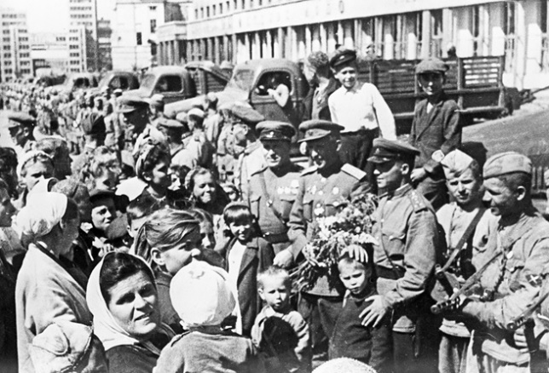**ПЕРВЫЕ САЛЮТЫ**  
5 августа Красная Армия освободила Орёл и Белгород. Это было наглядным свидетельством того, что вся германская группировка под Курском потерпела полный крах. Тем же вечером в Москве был дан первый артиллерийский салют — 12 залпов из 124 орудий — в честь доблестных войск, одержавших славные победы. Распоряжение о проведении салюта отдал лично И. Сталин. 23 августа 1943 года Красная Армия освободила Харьков. На этом Курская битва завершилась.

**ИТОГИ БИТВЫ НА КУРСКОЙ ДУГЕ**

Победа под Курском досталась нам дорогой ценой.  
Однако соотношение сил ещё более изменилось в пользу Красной Армии.  
Потерпели поражение 30 отборных дивизий врага, в том числе семь танковых.  
Победа в Курской битве означала, что Красная Армия будет и далее стремительно наступать на запад, начнёт освобождение Украины и Белоруссии, форсирует Днепр, подойдёт к границам СССР.

После завершения битвы [стратегическая инициатива](https://ru.wikipedia.org/wiki/%D0%A1%D1%82%D1%80%D0%B0%D1%82%D0%B5%D0%B3%D0%B8%D1%87%D0%B5%D1%81%D0%BA%D0%B0%D1%8F_%D0%B8%D0%BD%D0%B8%D1%86%D0%B8%D0%B0%D1%82%D0%B8%D0%B2%D0%B0) окончательно перешла на сторону [Красной армии](https://ru.wikipedia.org/wiki/%D0%A0%D0%B0%D0%B1%D0%BE%D1%87%D0%B5-%D0%BA%D1%80%D0%B5%D1%81%D1%82%D1%8C%D1%8F%D0%BD%D1%81%D0%BA%D0%B0%D1%8F_%D0%9A%D1%80%D0%B0%D1%81%D0%BD%D0%B0%D1%8F_%D0%B0%D1%80%D0%BC%D0%B8%D1%8F), которая продолжала освобождать страну от немецких захватчиков и до окончания войны проводила в основном наступательные операции. [Вермахт](https://ru.wikipedia.org/wiki/%D0%92%D0%B5%D1%80%D0%BC%D0%B0%D1%85%D1%82) в ходе отступления с территории СССР проводил тактику «[выжженной земли](https://ru.wikipedia.org/wiki/%D0%A2%D0%B0%D0%BA%D1%82%D0%B8%D0%BA%D0%B0_%D0%B2%D1%8B%D0%B6%D0%B6%D0%B5%D0%BD%D0%BD%D0%BE%D0%B9_%D0%B7%D0%B5%D0%BC%D0%BB%D0%B8)»[.

23 августа, день разгрома советскими войсками немецких войск в Курской битве, является одним из [дней воинской славы России](https://ru.wikipedia.org/wiki/%D0%94%D0%BD%D0%B8_%D0%B2%D0%BE%D0%B8%D0%BD%D1%81%D0%BA%D0%BE%D0%B9_%D1%81%D0%BB%D0%B0%D0%B2%D1%8B_%D0%B8_%D0%BF%D0%B0%D0%BC%D1%8F%D1%82%D0%BD%D1%8B%D0%B5_%D0%B4%D0%B0%D1%82%D1%8B_%D0%A0%D0%BE%D1%81%D1%81%D0%B8%D0%B8)Белгород, Курск и Орёл стали первыми городами России, которым присвоено почётное звание «[Город воинской славы](https://ru.wikipedia.org/wiki/%D0%93%D0%BE%D1%80%D0%BE%D0%B4_%D0%B2%D0%BE%D0%B8%D0%BD%D1%81%D0%BA%D0%BE%D0%B9_%D1%81%D0%BB%D0%B0%D0%B2%D1%8B)»

Из Павлоградского района на защиту Родины ушли около 5 тысяч человек. Павлоградцы сражались и на Курской дуге показав всему миру силу невероятной любви к Родине и безграничный героизм, мужество и отвагу.

Ознакомится с Героями Павлоградкого района можно ниже по тексту:

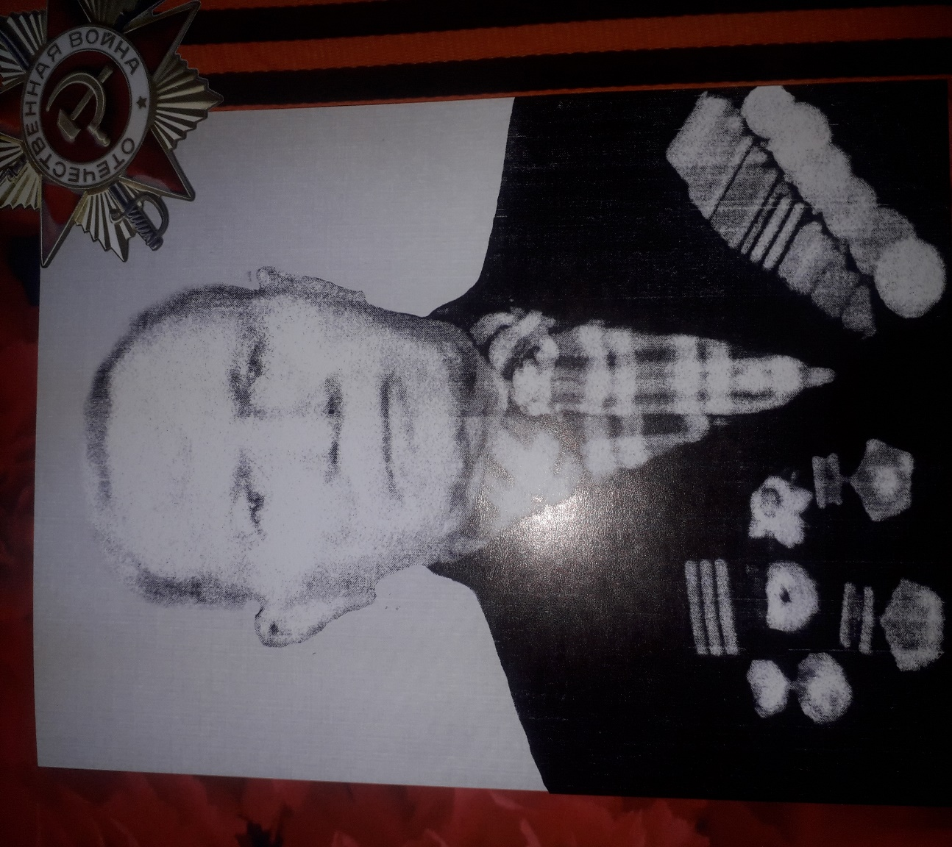

**БЕЛОУСОВ ТИМОФЕЙ ЯКОВЛЕВИЧ**

Участник Великой Отечественной войны 1941-1945 гг. Командир взвода автоматчиков, воевал на Курской дуге в составе 2-ой гвардейской армии 1-й Московской дивизии. День победы встречал в действующей армии. Награжден орденами Отечественной войне 1941-1945гг», «За отвагу», «За доблесть и отвагу в Великой отечественной войне»



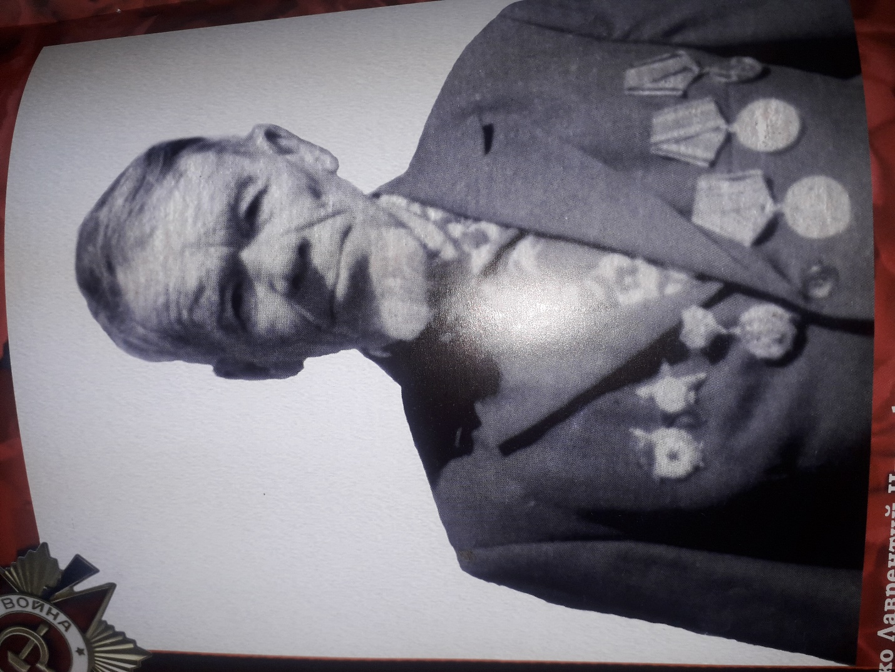

**ДАВИДЕНКО ЛАВРЕНТИЙ НИКИФОРОВИЧ**

Участник Великой Отечественной войне 1941-1945гг. Разведчик, участник сражения на Курской дуге. Награжден орденом Красной Звезды



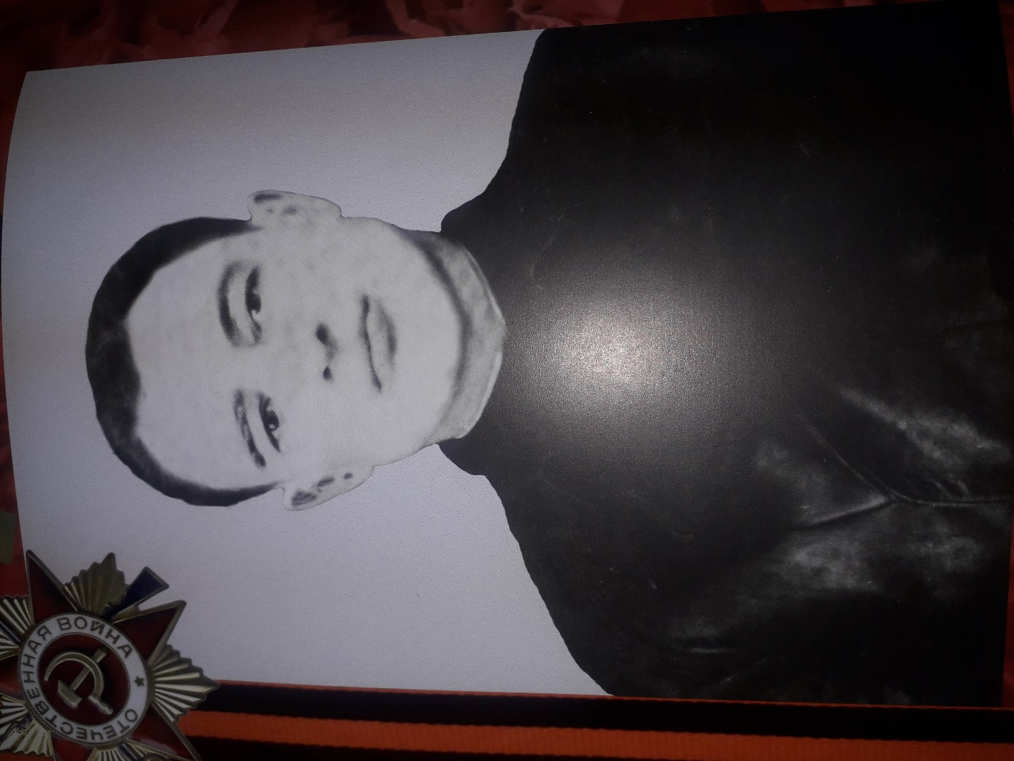

**МАЗНИЦА ИВАН КАСЬЯНОВИЧ**

Участник Великой отечественной Войны 1941-1945 гг. Старшина, танкист. Участвовал в Курской битве. Награжден орденом Отечественной войны 1 степени, медалью «За победу над Германией в ВОВ 1941-1945гг»



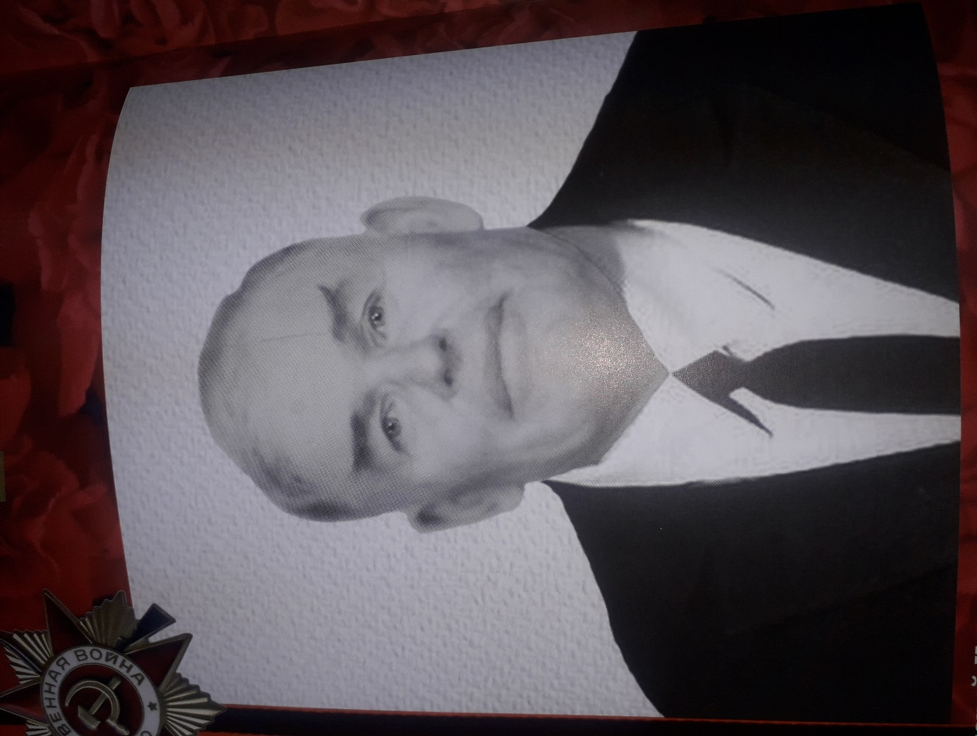

**МАРФИЯНСКИЙ НАЗАР МИХАЙЛОВИЧ**

Участник Великой отечественной войны 1941-1945гг. Воевал на Курской дуге. Награжден орденом отечественной войнв 1 степени Награжден орденом Отечественной войны 1 степени, медалью «За победу над Германией в ВОВ 1941-1945гг»



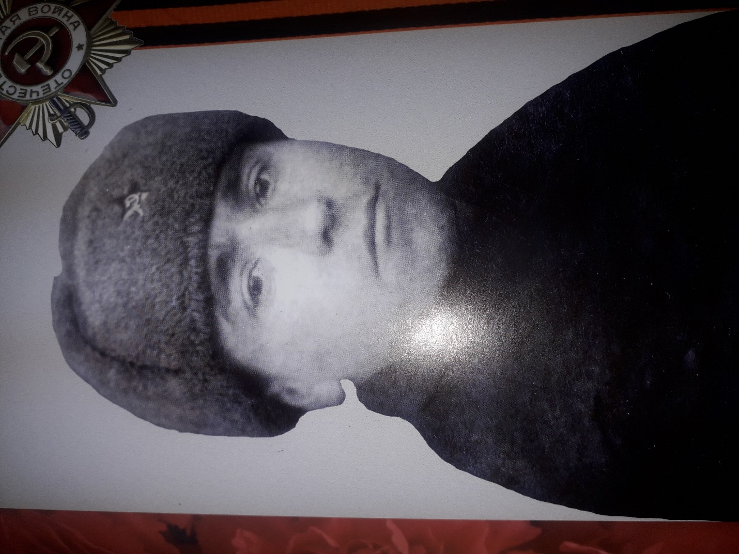

**МОЛЧАНОВ АНДРЕЙ ИВАНОВИЧ**

Участник Великой отечественной войны 1941-1945гг. Воевал на Курской дуге. Пропал без вести в марте 1943г.



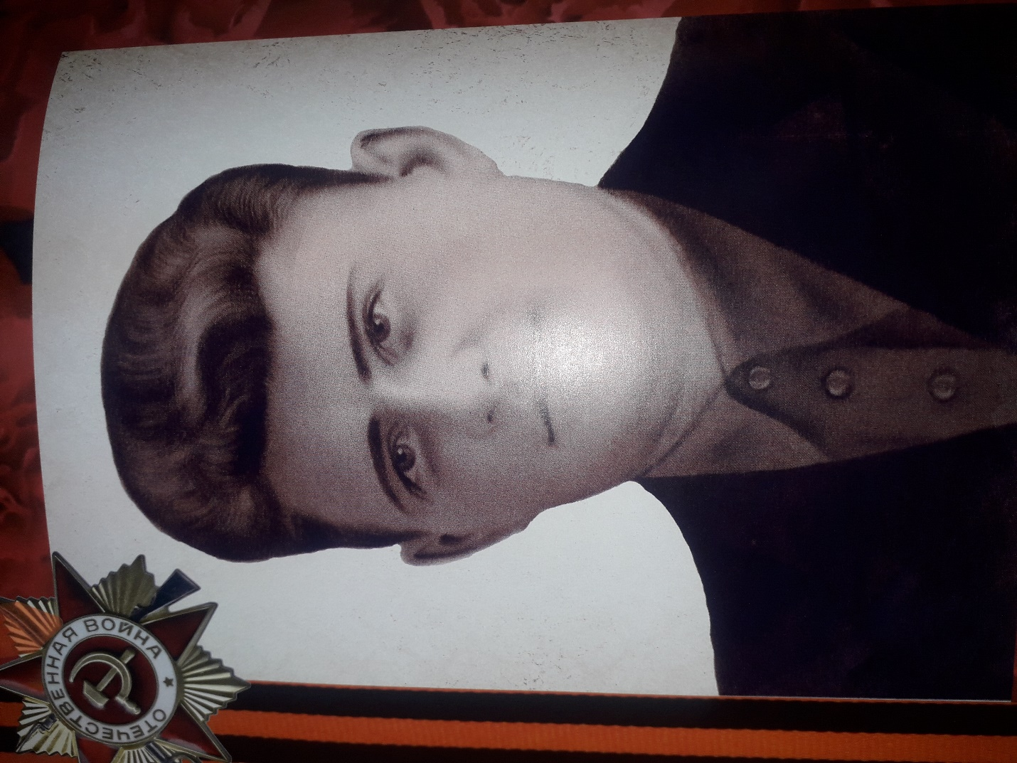

**СОПЬЯНИЧЕНКО ИВАН НИКИТОВИЧ**

Участник Великой отечественной войны 1941-1945гг. Гвардии сержант, артиллерист Воевал на Курской дуге. Награжден орденом Красной Звезды, орденом славы, медалью «За отвагу»



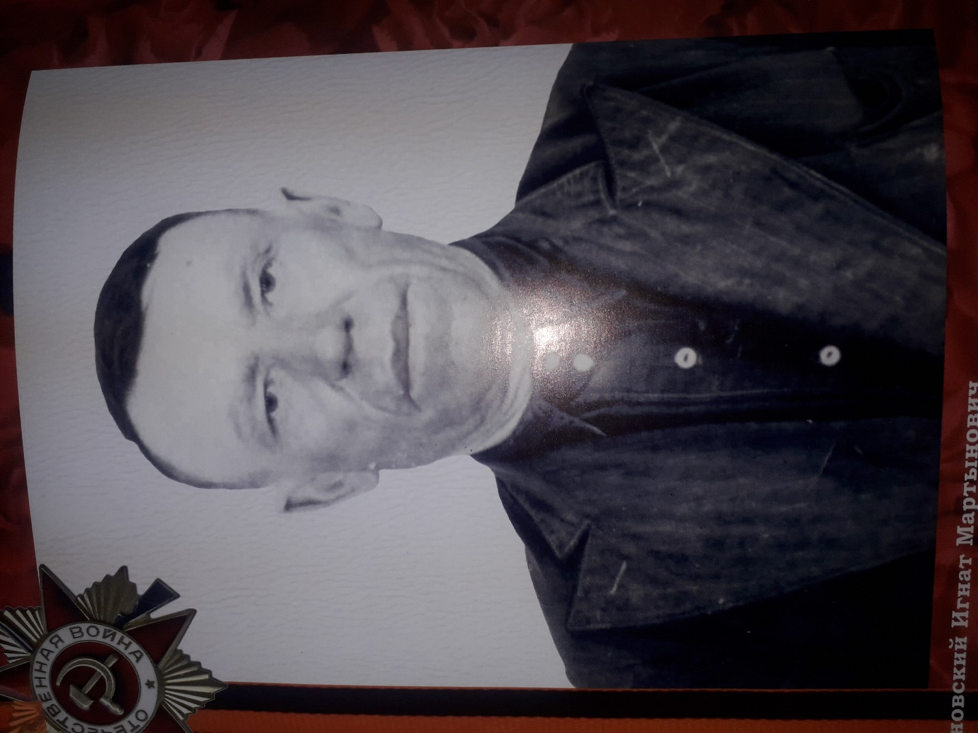

**СТУКАНОВСКИЙ ИГНАТ МАРТЫНОВИЧ**

Участник Великой отечественной войны 1941-1945гг. Гвардии рядовой пехоты. Воевал на Курской дуге. Награжден медалями « За оборону Москвы», « За Победу над Германией в Великой Отечественной войне 1941-1945гг.»



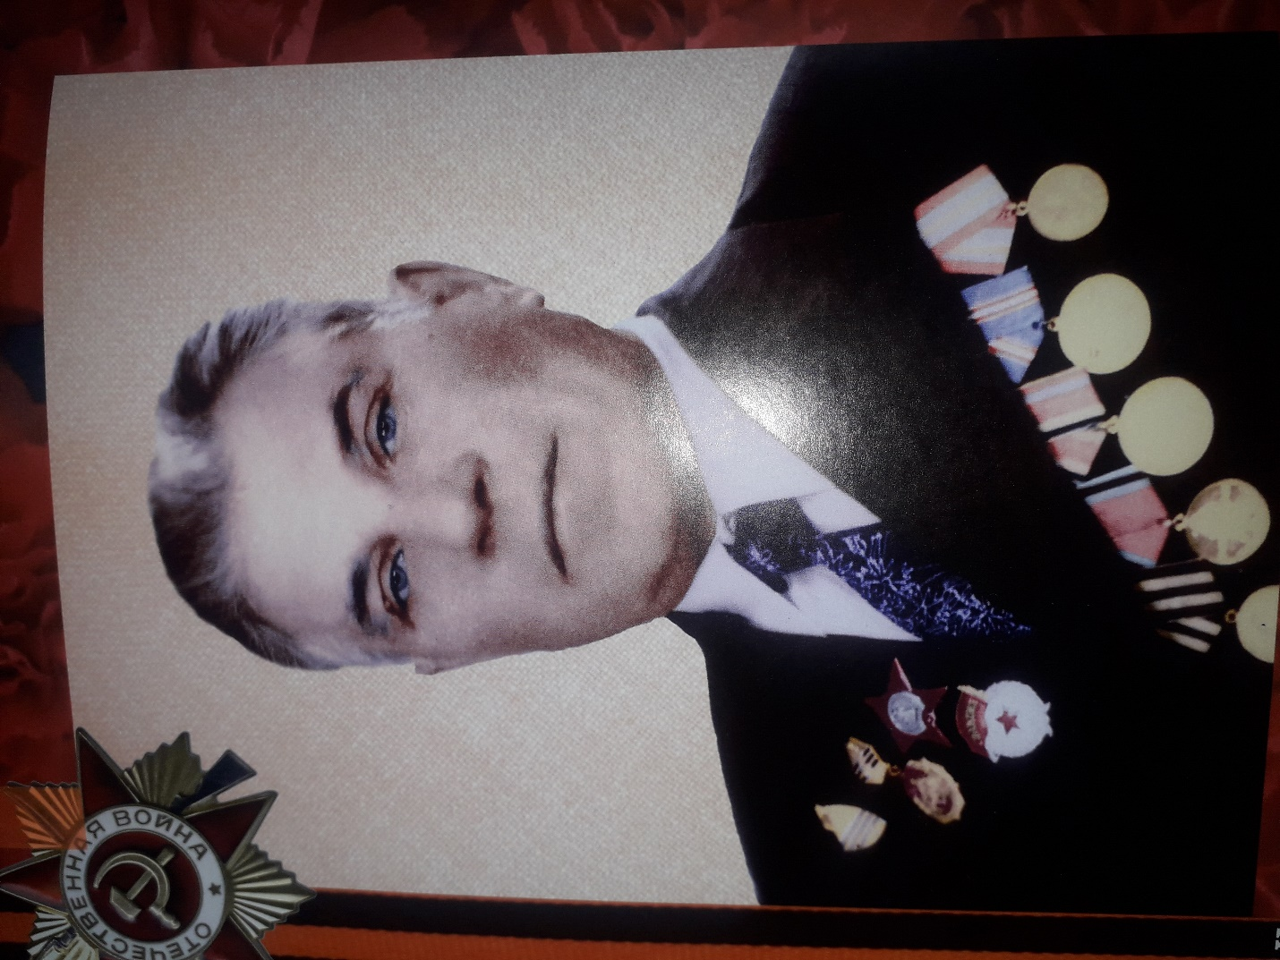

**ХРЕБЕТ ИВАН ГАВРИЛОВИЧ**

Участник Великой отечественной войны 1941-1945гг. Минометчик. Воевал на Курской дуге. Награжден медалями орденом Красной Звезды, орденом Красного Знамени.

